1. **Cách lấy địa chỉ Phisycal Adress (Địa chỉ MAC) của Laptop**

B1: Kết nối với một đầu phát Wifi (***CDNCNHN-HNI-Wifi-New***), nhập mk ***hnivc@2021*** (Khi chưa được máy chủ mạng cấp quyền truy cập Internet thì xuất hiện dấu chấm than vàng tại biểu tượng kết nối mạng).

B2: Bấm phải chuột vào biểu tượng kết nối mạng, Chọn (bấm trái chuột) ***Open Network & Internet...***

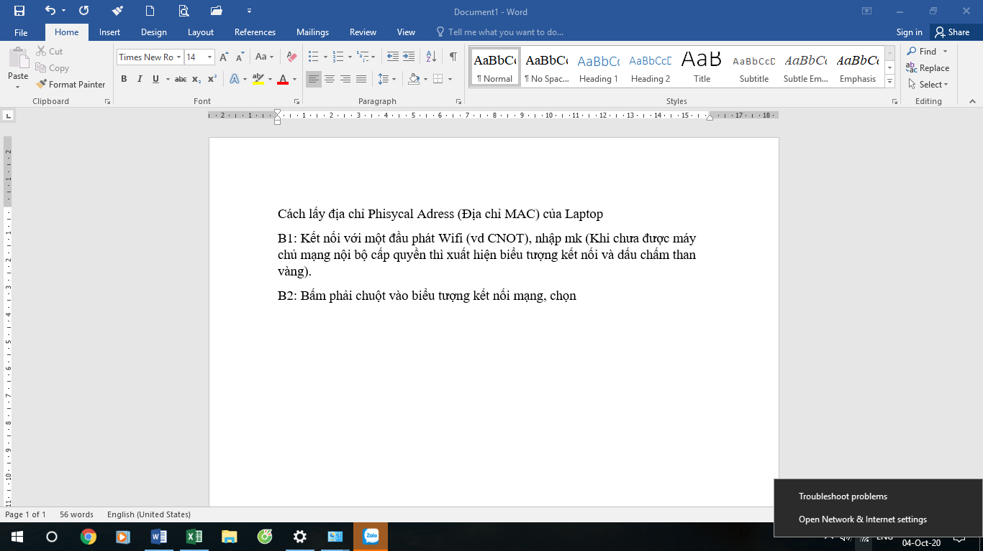

Xuất hiện màn hình dưới

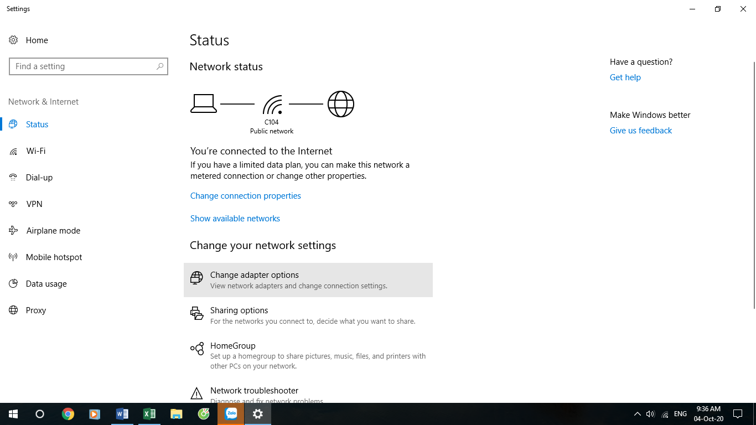Chọn ***Change adapter options***

Sẽ xuất hiện cửa số các kết nối mạng wifi hoặc mạng LAN, Chọn biểu tượng kết nối wifi như hình dưới:

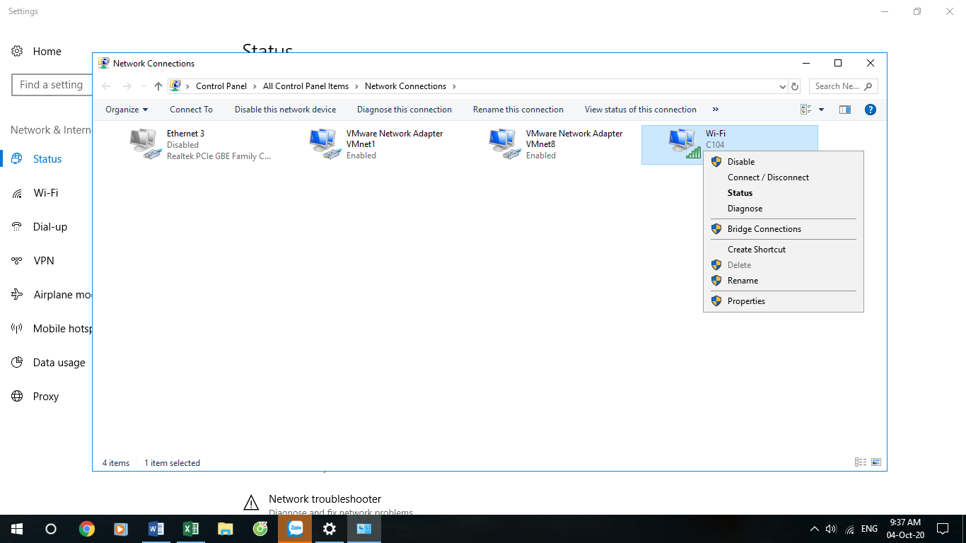Chọn ***Status***

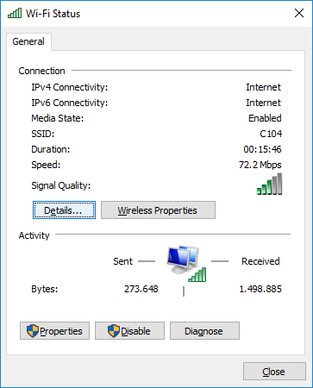

Chọn vào ô ***Details***, xuất hiện ô dưới

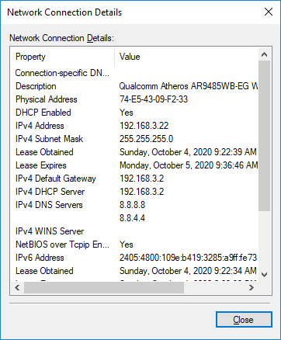

1. **Cách lấy địa chỉ Phisycal Adress (Địa chỉ MAC) của Điện thoại di động**

B1: Vào Menu Cài đặt\Giới thiệu về Điện thoại\Trạng thái\Địa chỉ MAC của thiết bị;

Hoặc Cài đặt\Thông tin về thiết bị\Trạng thái\Địa chỉ MAC rồi chụp ảnh màn hình như ở hình dưới:

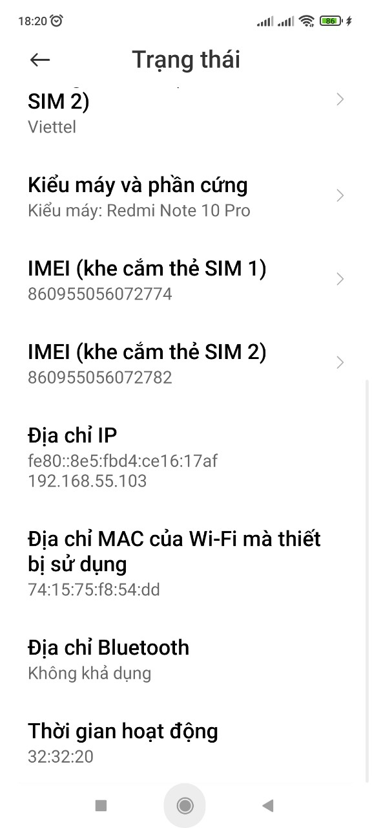

Chụp màn hình đó gửi qua zalo hoặc ghi lại thông số địa chỉ MAC (Physical Address) nhắn qua tin nhắn đến A. Dũng, đt và zalo 0928725506 để được cấp quyền sử dụng internet mạng nội bộ. Sau khi được cấp quyền sẽ sử dụng được Hệ thống wifi tòan trường: Tên wifi: ***CDNCNHN-HNI-Wifi-New***, mật khẩu: ***hnivc@2021***

Trường hợp sử dụng điện thoại sau khi nhập đúng mật khẩu ***hnivc@2021*** vẫn chưa vào được mạng là do điện thoại đang đặt chế độ bảo mật sử dụng ***địa chỉ MAC ngẫu nhiên***, cần phải cài đặt lại để sử dụng địa chỉ MAC của điện thoại khi truy cập mạng ***CDNCN-HNI-Wifi-New:***

Để cài đặt điện thoại sử dụng địa chỉ MAC mặc định:

-Kết nối với Đầu phát ***CDNCN-HNI-Wifi-New***, nhập mật khẩu ***hnivc@2021, bấm vào*** mũi tên (hoặc chữ i nếu trên Iphone):

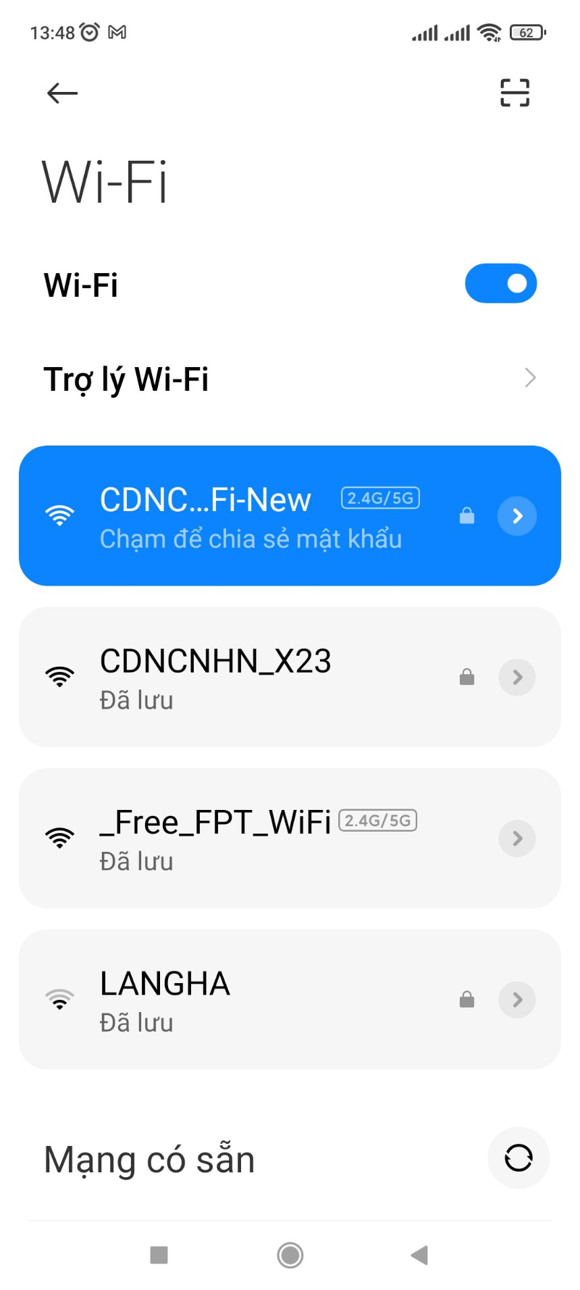

-Tại dòng ***Quyền riêng tư***, chọn ***Sử dụng thiết bị MAC***

